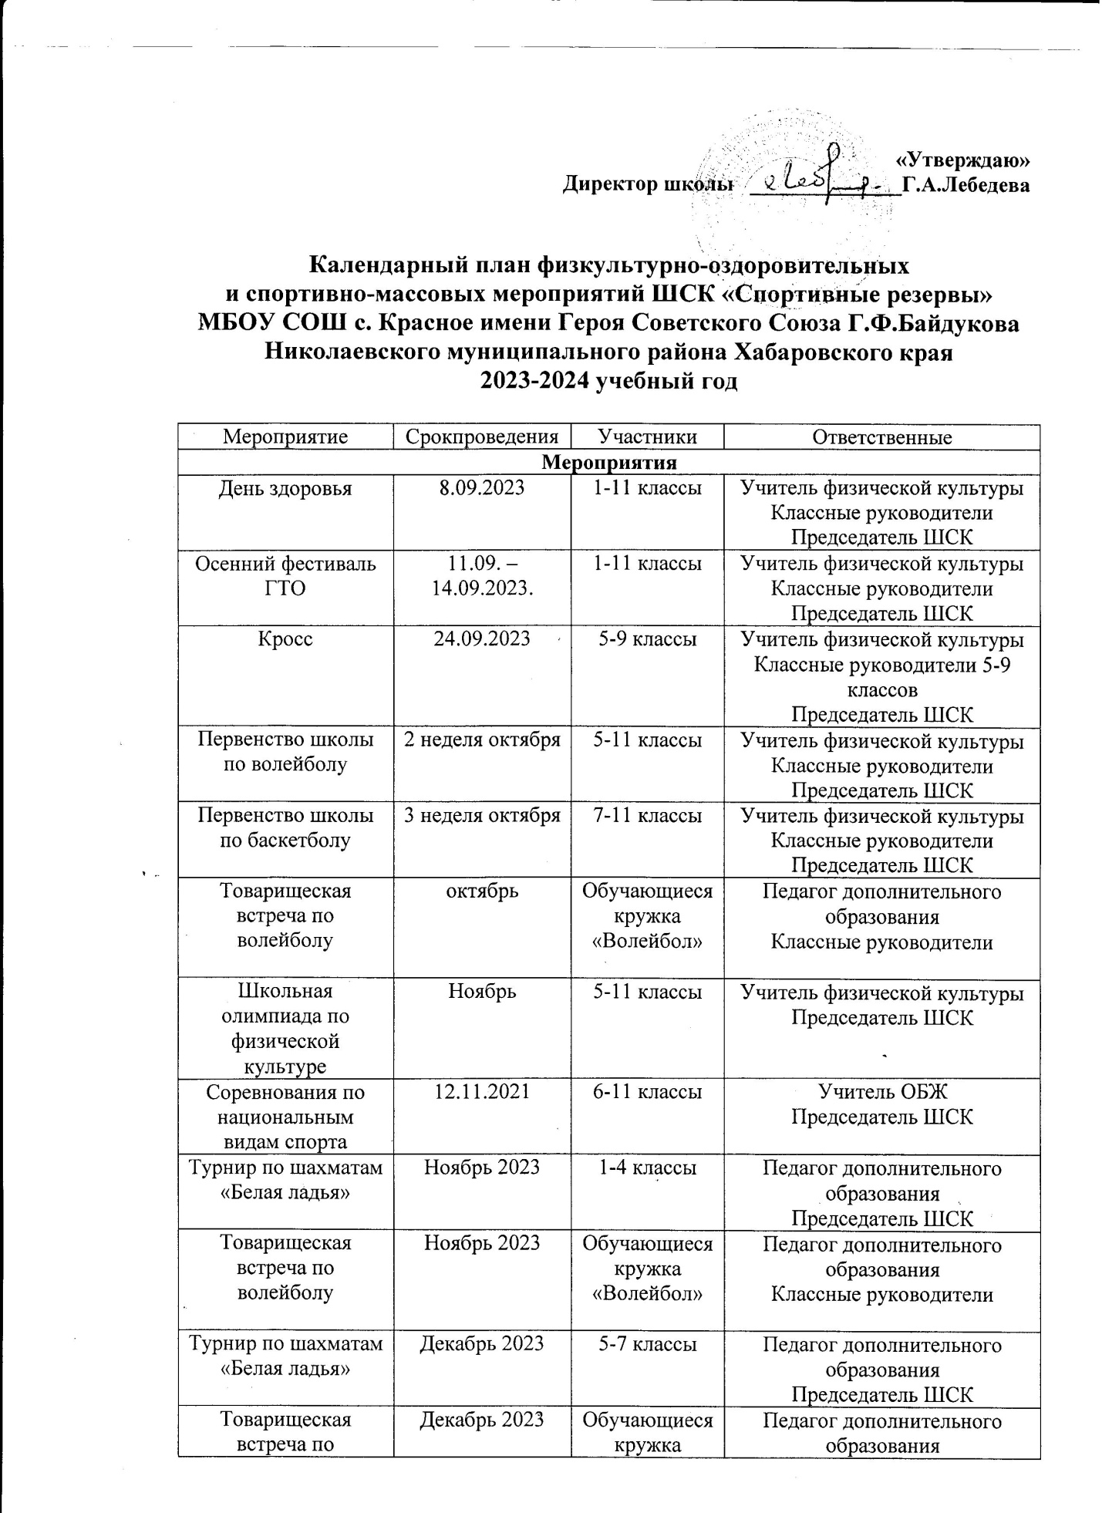

волейболу
Президентские состязания | Январь 2024г | 1-11 классы | Учитель физической культуры  Председатель ШСК
Президентские спортивные игры | Январь 2024г | 1-11 классы | Учитель физической культуры  Председатель ШСК
Зимний фестиваль ГТО | Январь 2024г | 1-11 классы | Учитель физической культуры  Председатель ШСК
Лыжня России 2024г | 10.02.2024 | 1-11 классы  Педагоги и сотрудники школы | Классные руководители
Веселые старты, посвященные Дню Защитника Отечества | 21.02.2024 | 1-5 классы | Учитель физической культуры  Классные руководители 1-5 классов  Председатель ШСК
А, ну-ка, парни | 22.02.2024 | 6-11 классы | Учитель физической культуры  Классные руководители  Председатель ШСК
Лыжные гонки | Март 2024 | 1-11классы | Учитель физической культуры  Классные руководители  Председатель ШСК
Турнир по шахматам «Белая ладья» | март 2024 | 1-7 классы | Педагог дополнительного образования  Председатель ШСК
Спортивно-игровая программа «Девчата» | март 2024 | 6-11 классы | Учитель физической культуры  Классные руководители Председатель ШСК
Всероссийский День Здоровья | 7.04.2024 | 1-11классы | Учитель физической культуры  Классные руководители  Председатель ШСК
Лично-командное первенство школы по дартсу «Точный и меткий» | Апрель 2024 | 1-11 классы  Педагоги и сотрудники школы | Учитель физической культуры  Классные руководители  Председатель ШСК
Первенство школы по настольному теннису | Апрель 2024 | Обучающиеся кружка «Настольный теннис» | Учитель физической культуры  Классные руководители  Председатель ШСК
Легкоатлетическая эстафета, посвященная Дню Победы | 9.05.2024 | 1-11 классы | Зам. дир. по ВР  Учитель физической культуры  Классные руководители  Председатель ШСК
Флешмоб «Здоровье в порядке – спасибо зарядке» | 15.05.2024 | 1-11 классы  Педагоги и сотрудники школы  Жители села | Учитель физической культуры  Классные руководители  Председатель ШСК
Летний фестиваль ГТО | 16, 17 мая 2024 | 1-11 классы | Учитель физической культуры  Классные руководители  Председатель ШСК
Внеурочная работа
Фестиваль ГТО | Согласно плану спортивных мероприятий района | 1-11 классы | Учитель физической культуры  Председатель ШСК
Беседы «Здоровый образ жизни» | В течение года | 1-11 классы | Классные руководители
Творческие конкурсы рисунков, стихотворений, сочинений | В течение года | 1-11 классы | Классные руководители  Педагоги школы
Турнир по шахматам | Каникулярное время  25.10 – 31.10.2021  27.12-30.12.2021  28.03-4.04.2022 | 1-7 классы | Педагог дополнительного образования  Председатель ШСК
Дни здоровья | 1 раз в четверть | 1-11 классы | Зам. дир. по ВР  Учитель физической культуры  Классные руководители  Председатель ШСК
Утренняя зарядка | Ежедневно | 1-11 классы | Учитель физической культуры  Старшеклассники
Закаливание | В течение года | Дети интерната | Воспитатели интерната
Спортивный всеобуч | В течение года | 1-11 классы | Учитель физической культуры  Классные руководители
Работа с родителями обучающихся и педагогическим коллективом
Здоровье наших детей - в наших  Делах(итоги медосмотра, анализ  состояния здоровья учащихся). | В течение года | Педагоги | Члены ШСК  Классные  Руководители  Зам дир по ВР
Консультации, беседы для  родителей | В течение года | Родители
Проведение совместных  экскурсий,походов | В течение года | Родители, ученики, педагоги
Проведение спортивных  мероприятий с участием  родителей | В течение года | Родители, ученики, педагоги

